公益事业

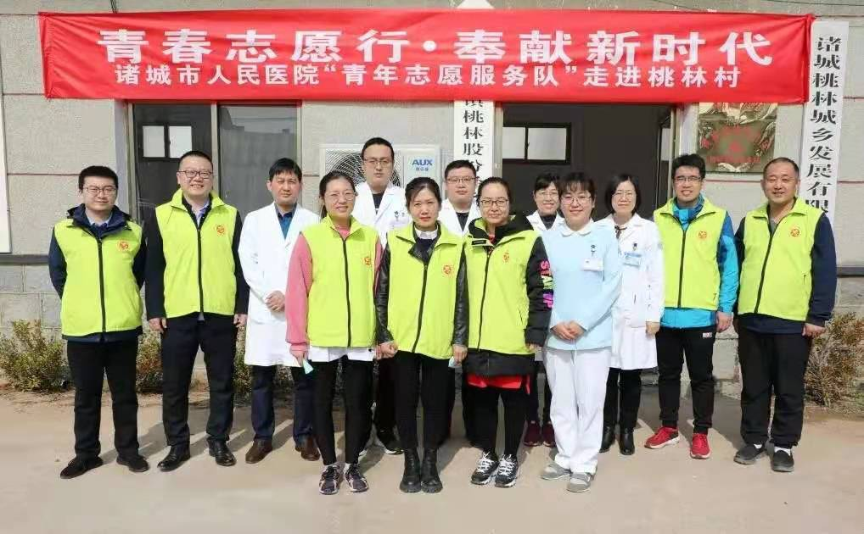
为传承雷锋精神，弘扬新时代文明新风尚，诸城市人民医院团委组织开展“青春志愿行·奉献新时代”主题青年志愿服务团建活动,迎接3月5日"学雷锋纪念日”，以实际践行医者仁心。
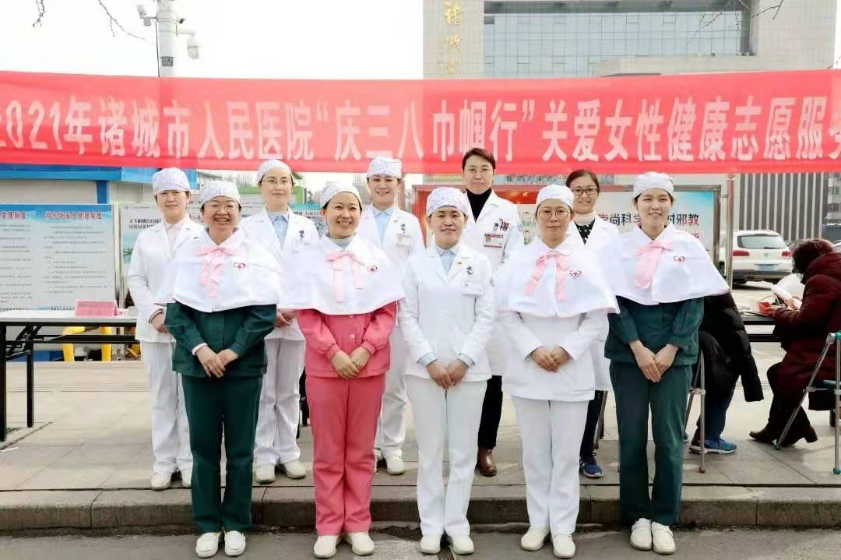
3月1日，诸城市人民医院妇委会组织志愿者走上大街，走入广场，走进春天，为广大群众提供妇科、心内科、儿科、内分泌科、急诊急救等健康咨询和指导服务，从专业角度满足人民健康服务需求，让人们感受初春的温暖。
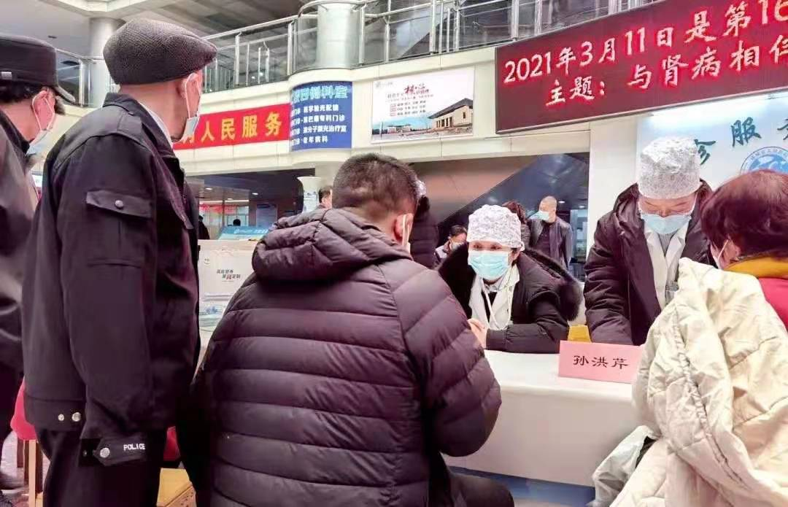
2021年3月11日我们迎来第十六个“世界肾脏病日”，宣言“积极面对肾脏，共享精彩人生”，目的在于提高人们对慢性肾脏病的认识，让人们意识到慢性肾脏病的预防和早期监测是目前全球急需解决的问题。诸城市人民医院肾病内科医护人员面向患者展开肾脏病科普宣教及免费咨询，肾病内科门诊当日就诊免专家挂号费，并对上午前来就诊的前50名患者（既往慢性肾脏病患者，既往糖尿病患者，本次首次就诊有水肿的患者）给予免费筛查尿微量白蛋白。

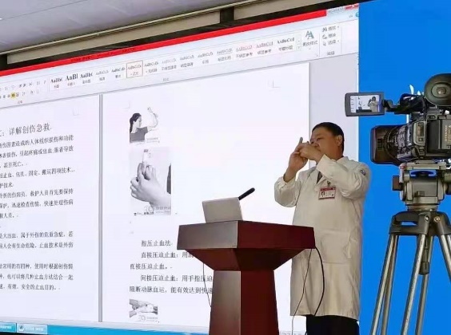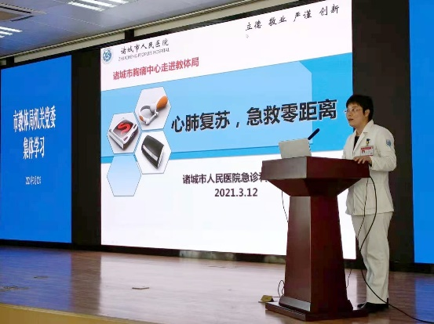
3月12日，在明媚的春光下，诸城市人民医院胸痛中心组织急诊科3名医务人员走进市教体局，就常见外伤应急处置、突发状况应急处置及心肺复苏术的操作流程展开健康知识讲座，并现场进行操作指导，得到现场人员的一致好评。

